Thứ ………, ngày …….. tháng …… năm 2020

ÔN TẬP MÔN TOÁN

1/. Nối:

j0304933

2/. Tính:

+ 7

- 7

+ 2

- 3

+ 10

3/. Chọn phép tính thích hợp cho tranh sau:



a/. 10 + 4 = 14



b/. 11 + 4 = 15



c/. 10 – 4 = 6

4/. Buổi sáng cửa hàng bán được 10 xe đạp, buổi chiểu bán được 5 xe đạp. Hỏi cửa bàng đã bán được tất cả bao nhiêu xe đạp?

Tóm tắt: Bài giải

Buổi sáng bán: …… xe đạp …………………………………………………………….

Buổi chiều bán: …… xe đạp …………………………………………………………….

Bán tất cả: ……. xe đạp? …………………………………………………………….

5/. Hình bên có:

a/. Có 2 hình tam giác và 4 hình vuông

b/. Có 4 hình tam giác và 2 hình vuông

c/. Có 4 hình tam giác và 4 hình vuông

6/. Điền số thích hợp để có phép tính đúng:

19 + …

... + 10

19 – ...

13 + ...

19 - ...

5 + ….

11+ ….

18 - …

19 - …

1 + …

7/. “Một với một là hai, hai thêm hai là bốn, bốn với một là năm, năm ngón tay sạch đều”. Trong lời bài hát trên có mấy phép tính?

a/. 1 phép tính b/. 2 phép tính c/. 3 phép tính

8/. Viết số thích hợp vào tia số dưới đây

0

…………………………………………………………………………………………………………………………………………………………………………………

9/. Nhà Lan có một trại chăn nuôi, trong đó có nuôi những con vật sau: gà, heo, thỏ, trâu, bò, vịt, rùa, ngỗng và chó. Em hãy ghi lại tên của những con vật trong trại chăn nuôi theo nhóm:

a/. Con vật có hai chân: ………………………………………………………………….

b/. Con vật có bốn chân: …………………………………………………………………

ÔN TIẾNG VIỆT

1/. Nhìn hình viết chữ

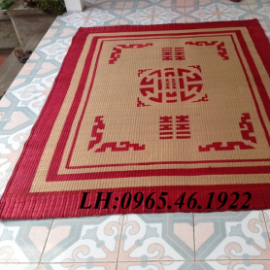 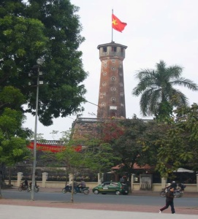  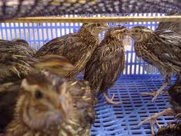

đông nghịt

chim cút



2/. Điền vần **it, iêt, ich** và **dấu thanh** thích hợp vào chỗ chấm:

Quả m…… chín thơm lừng.

Em rất thích đi du l……

Em nắn nót v……. từng chữ thật cẩn thận.

3/. Nối:

dập d…..

ngọn n…

nhẹ t…..

yêu m….

b….. viện

ốc s…..

k…. rạch

cái m….

bập b….

n…. nhà

ên

ênh

4/. Viết (vở 1)

Việt Nam đất nước ta ơi

Mênh mông biển lúa đâu trời đẹp hơn.

Cánh cò bay lả dập dờn

Mây mờ che đỉnh Trường Sơn sớm chiều.